дата: 09.04.2020 г.
Уважаемые студенты 15 Д группы, задание выполняем на листе формата А4, графитовым карандашом. В правом нижнем углу указываем Ф.И. группу и дату. Выполненную работу фотографируете или сканируете и отправляете преподавателям в группу в ВК Мацневой А.О и Кизиловой Д.В.

Консультирование проходит во время пары (по расписанию) в группе вконтакте «15 Д»

СРОК СДАЧИ: Практическая №16 – 13.04 до 16.00
Тема: Практическое занятие №16 Типы телосложения.
Пропорции в зависимости от веса.

Задание: Выполнить зарисовки различных типов телосложений

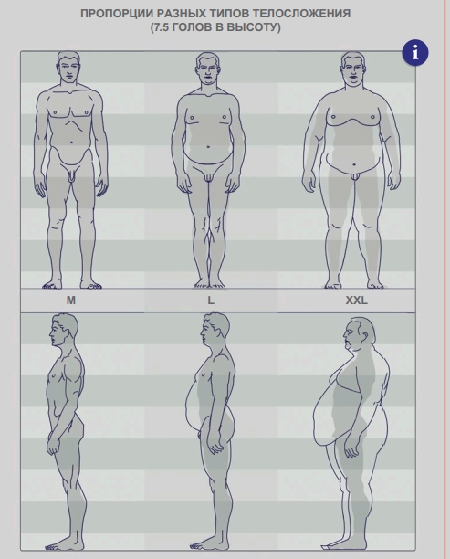

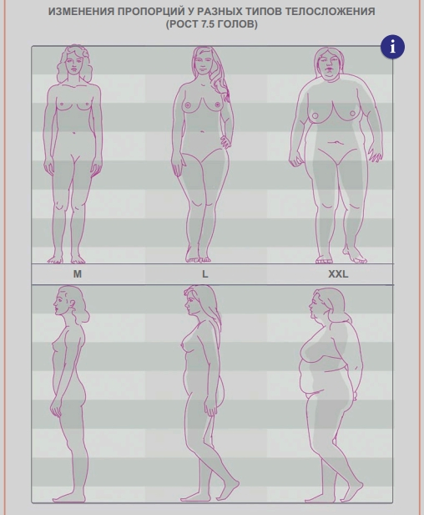

Типы телосложения

Мужское и женское телосложение

Типы телосложения. Мужское

Мускулы
У мужчин, как правило, меньше жира на теле, поэтому мускулатура более заметна. Мужские черты имеют более резкие контуры и углы, чем женские. Силуэт менее драматичен, бедра более прямые, плечи шире.
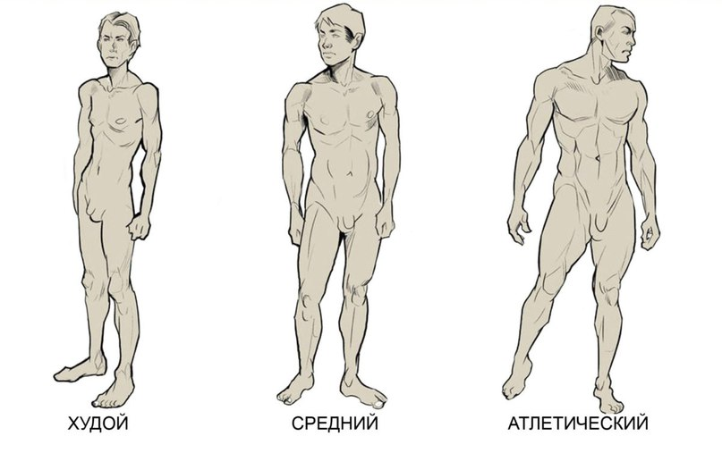

Мускулы. 2
Мышцы, развившиеся в результате физической нагрузки и правильного питания, внешне отличаются от тех, которые были приобретены благодаря употреблению стероидов. Последние выглядят «надутыми». Естественный рельеф мышц также очень заметен. Натуральные мышцы так и выглядят — натурально, имеется слой жира, поддерживающий их.
Если вы хотите подробнее изучить естественные типы тела, обратите внимание на то, как Фрэнк Фразетта изображает мускулистых варваров, которые убедительно развили мускулатуру, обращаясь с оружием, при этом естественный жир на их телах по-прежнему присутствует.
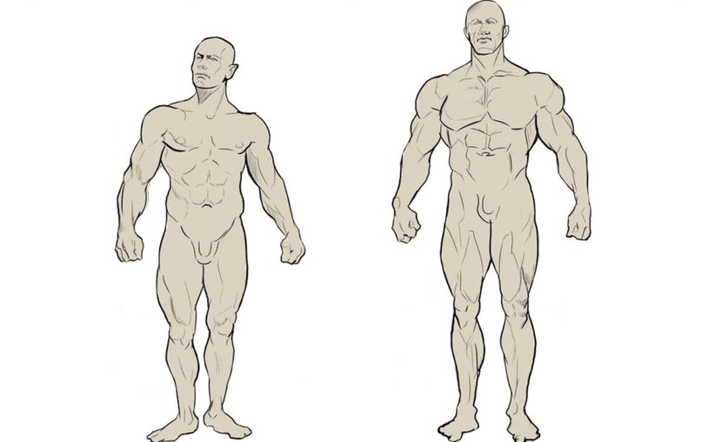

Жир
Жир больше всего накапливается в области живота и груди. Но в отличие от женщин, у мужчин жир не накапливается в таком количестве в области бедер. С возрастанием количества жира в верхней части тела, ноги очень слабо видоизменяются.
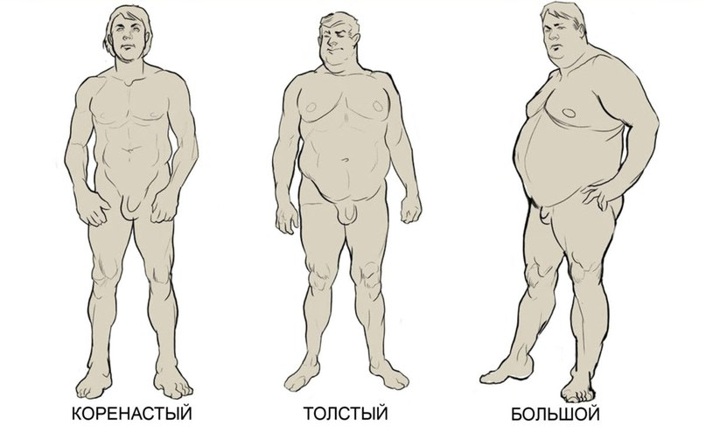

Рост
Как вы уже знаете, художники измеряют рост в головах. Рост «карлика» обычно составляет 4-5 голов, тогда как у невысокого мужчины без патологий роста — 6-6,5. Средний рост мужчины примерно 7-7,5 голов. «Нормальный» с художественной точки зрения рост, согласно Эндрю Лумису, это 8 голов. Очень высокие мужчины без аномалий роста (без гигантизма) могут достигать 9 голов и более.
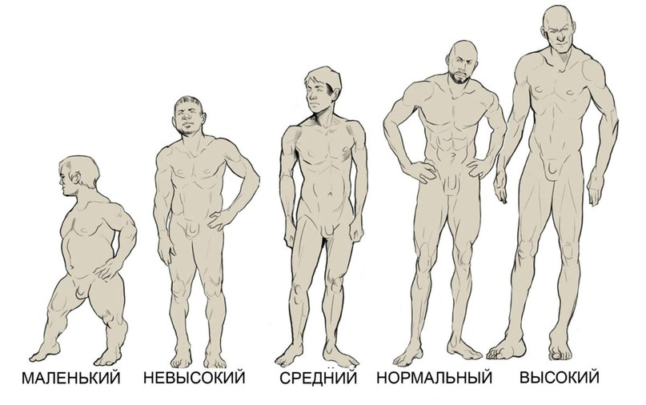

Возраст
Рост детей обычно 4-5 голов, подростков — 5,5-6. У юношей рост колеблется, но в среднем составляет примерно 6.5-7. Средний рост взрослого мужчины, как я уже говорил выше, 7-7.5 голов. На протяжении 40 лет рост человека не меняется, но по достижении пожилого возраста в большинстве случаев уменьшается на пол головы или даже на одну голову.
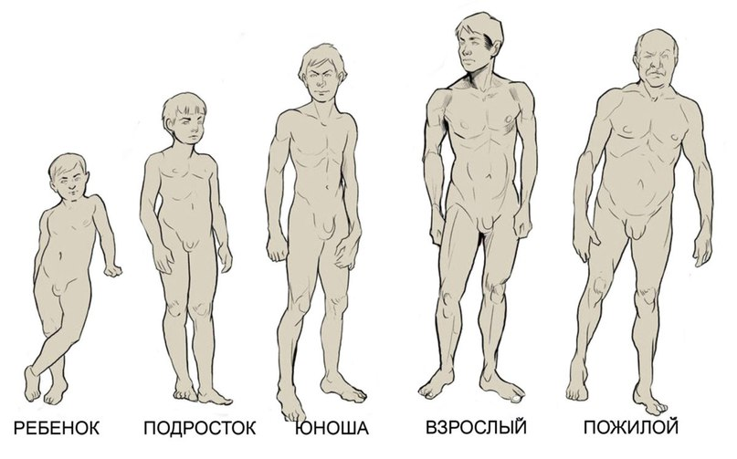

Типы телосложения. Женское

Мускулы
При изображении жира или мышц обратитесь к руководствам по анатомии, разделу о мышечной системе. Заметнее всего разница будет видна на торсе: на худом теле заметны ребра, а на мускулистом — брюшная область. Когда мы добавляем мышцы на худое или среднее телосложение, проблем обычно не возникает, главное — не забывать про руководства по мышцам и анатомии.
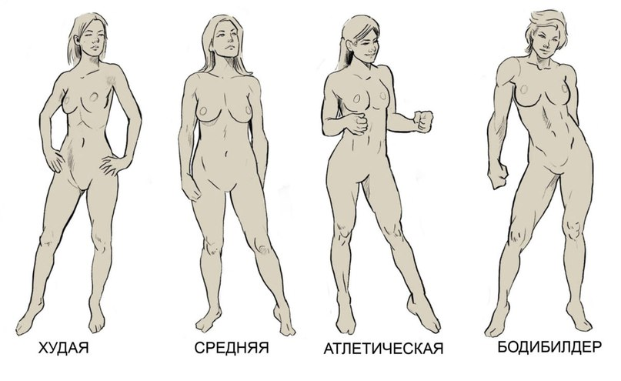

Жир
Добавление веса и жира на тело сложнее, чем изображение мышц, так как здесь нужно действовать с большей осторожностью, иначе результат будет выглядеть неестественно. Жир больше накапливается на торсе и ногах, чем на руках. Справка: фигура, отмеченная как «полная» — фигура классической девушки «пин-ап», как на иллюстрациях Джила Элвгрена.
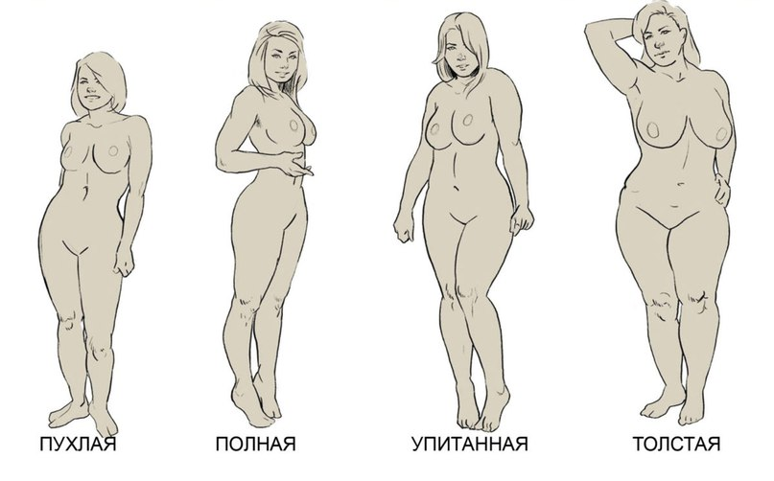

Жир. 2
Фигуры выше более идеализированы и подходят под категорию типичной «пин-ап» фигуры. Чаще всего избыточный жир откладывается на животе, а также на бедрах и ягодицах, что характерно для женщин, но не мужчин. Жир также откладывается на нижней части предплечий, на спине и на боках, отчего на теле появляется больше складок и изгибов. Единственная часть тела, на которой жира почти не бывает .это ступни, которые в сравнении с остальным телом могут выглядеть изящными, и кисти рук, которые становятся похожи на руки младенца. Две фигуры снизу имеют различный тип распределения жира. На фигуре слева жир в основном выражен в нижней части тела, на фигуре справа жир распределен более равномерно.
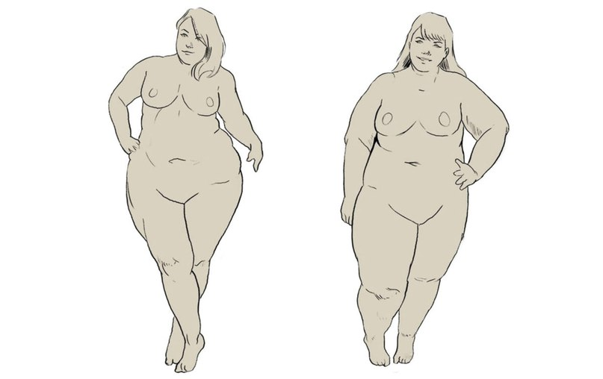

Рост
Художники измеряют рост человека в головах. Как правило, маленькие люди, карлики, ростом около 4-5 голов. Рост обычного невысокого человека составляет около 6 голов, Средний рост — примерно 7 голов, об этом написано в различных книгах по искусству и анатомии. «Идеальный» по версии таких книг рост составляет около 8 голов. Рост очень высоких людей бывает около 9 голов. Рост гораздо легче преувеличить, чем жир или мышцы, поэтому важно знать, что данные параметры относятся к изображению более-менее реалистичных пропорций человеческого тела.
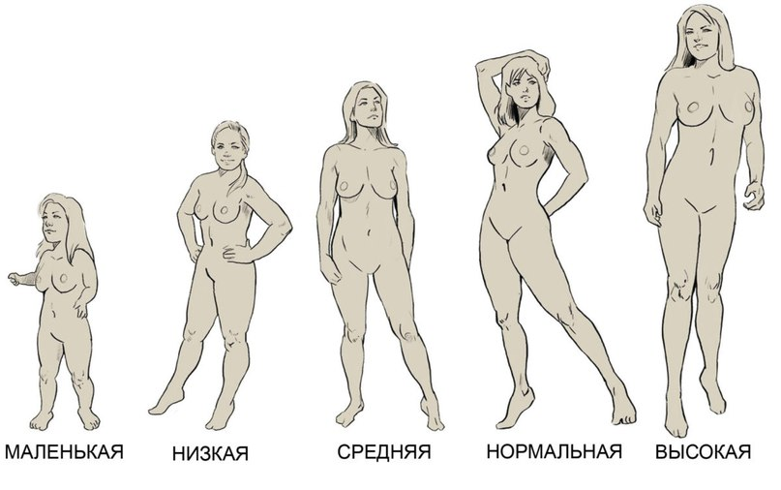

Возраст
Рост детей 4-5 лет обычно составляет 4-5 голов, в 7-9 лет — 5,5-6 голов. Девушки-подростки могут быть разного роста, но в среднем это примерно 6.5-7 голов. Для взрослого человека средний рост составляет 7 голов, но опять же, этот показатель может варьироваться. На этой отметке рост человека остается примерно 40 лет, до достижения пожилого возраста, когда рост начинает сокращаться и может стать на полголовы меньше, режим питания и физические нагрузки остаются неизменными всю жизнь человека, жир откладывается постепенно от взрослого к пожилому возрасту, жировые прослойки увеличиваются по мере снижения метаболизма.
